Интегрированная непосредственная образовательная деятельность «Наши помощники в быту» (старшая группа)
«Тема: Электроприборы. Электричество. »
Цели: — развитие связной речи, мыслительной деятельности;
— обогащение словарного запаса детей;
— опытным путем познакомить со статическим электричеством;
— создание условий для формирования у детей старшего дошкольного возраста знаний о правилах безопасного поведения с бытовыми приборами.
Словарная работа: электричество, электростанция, ночник, розетка.
Предварительная работа: — просмотр мультфильма о Самоделкине;
— работа с многозначными словами;
— роспись тарелочек элементами хохломской росписи.
Материалы: — игрушка (или картинка) Самоделкин;
— карточки по теме «Электроприборы»;
— иллюстрации «Правила пользования электроприборами»;
— иллюстрации для составления рассказа;
— краски, кисти, трафареты самовара;
— шарики, шерстяная ткань, трафареты бабочек.
Ход занятия.
Наши глаза внимательно… (смотрят).
Наши уши внимательно … (слушают).
Наш язычок правильно и красиво … (говорит).
— Ребята, к нам в группу сегодня приехал Самоделкин, самый трудолюбивый и мастеровитый из весёлых человечков. Он очень любит электричество, да и сам без него не может, ведь он состоит из батарейки и проводов.
— Здравствуй, Самоделкин. Мы рады тебя видеть.
— Здравствуйте, друзья! Я привез вам письмо, в котором наш главный художник Карандаш рассказал в картинках о том, что у нас недавно произошло.
— Ребята, посмотрите на картинки и расскажите, что же произошло с игрушками.
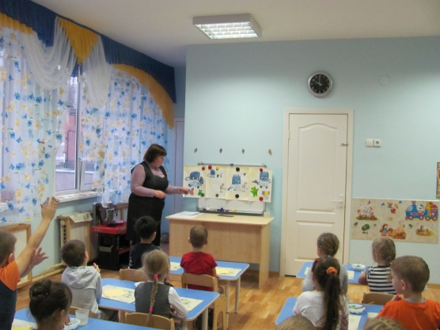
1. Что изображено на первой картинке?
2. Почему игрушки убегают от пылесоса?
3. Что нарисовано на второй картинке?
4. Как Самоделкин решил спасти игрушки?
5. Что изображено на третьей картинке?
6. О чём просит пылесос Самоделкина? Что он ему обещает?
7. Что вы видите на четвёртой картинке?
8. Каким стал пылесос?
— А теперь сами расскажите, как Самоделкин перевоспитал пылесос.
(рассказ 2-3 детей)
— Пылесос стал добрым и подружился с игрушками. И мы можем спокойно побеседовать.
• Какие вы знаете электроприборы?
• Для чего нужен каждый из них?
• Какие электроприборы находятся на кухне, в гостиной, в спальне?
• Что служит питанием для электроприборов?
• Откуда поступает электричество в дома? (с электростанций)
• Где в каждом доме живет электричество? (в розетках)
• Почему нельзя трогать розетки?
— По чему (как) поступает электричество от розетки к электроприборам?
— Давайте поиграем в провода. Я — розетка, а вы — провода.
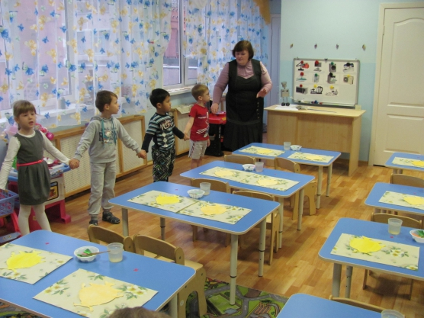
— Наш друг Самоделкин приготовил для вас загадки и интересные задания.
Он с хвостом резиновым,
С желудком парусиновым.
Как загудит его мотор
Глотает он и пыль и сор.
(Пылесос)
Что за чудо, что за ящик?
Сам — певец и сам рассказчик,
И к тому же заодно
Демонстрирует кино.
(Телевизор)
Плывет пароход
То назад, то вперёд.
А за ним такая гладь -
Ни морщинки не видать.
(Утюг)
Провела я солнце
За своё оконце,
К потолку подвесила,
Стало дома весело.
(Лампочка)
— А вы знаете, что лампы бывают нескольких видов: настольные, настенные, люстры и торшеры. Где размещаются эти лампы: настольные - …(на столе), настенные - … (на стене), люстры - … (на потолке), торшеры - … (на полу)
— Догадайтесь, откуда появилось название ночник?
— Послушайте одну поучительную историю, которая приключилась с маленькой девочкой.
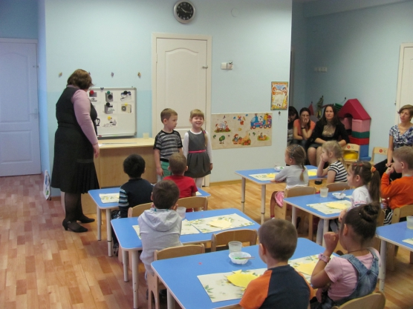
Стихотворение М. Монаковой “Розетки мне не интересны! ”
Девочка: В гости к нам пришла соседка,
Мы резвились с ней полдня,
Спицу вставили в розетку,
Из розетки – столб огня!
Мы с соседкой еле-еле
прыгнуть в сторону успели.
Папа мой, большой знаток,
Нам сказал:
Мальчик: “В розетке – ток,
Вам розетку эту я
трогать не советую,
утюги и провода
не хватайте никогда!
Ток невидимый без рук
Вас ударить может вдруг! ”
— Ребята, чему учит нас это стихотворение? (ток опасен, нельзя баловаться с розеткой)
— А мы с вами знаем важное правило, давайте его повторим и порадуем своими знаниями Самоделкина:
-Гвоздики и пальчики
В розетку не вставлять.
Электричество опасно –
Это каждый должен знать.
— А есть электричество неопасное, тихое, незаметное. Оно живет повсюду, само по себе, и если его поймать, то с ним можно очень интересно поиграть. Я приглашаю вас в страну "Волшебных предметов", где мы научимся ловить электричество.
Надо закрыть глаза, сосчитать до 10. Вот мы и в волшебной стране.
1. На стене висит шарик и на полу разноцветные шарики. Воспитатель предлагает повесить их на стену. (Дети пытаются повесить их на стену, у них не получается.).
- Почему этот шарик висит, а ваши падают? (предположения детей).
Давайте и наши шарики превратим в волшебные. Я вам покажу, как это надо сделать. Надо шарик потереть о волосы и приложить к стене той стороной, которой натирали. Вот и ваши шарики висят, стали волшебными. Это произошло из-за того, что в наших волосах живет электричество, и мы его поймали, когда стали шарик тереть о волосы. Он стал электрическим, поэтому притянулся к стенке.
А когда еще можно увидеть электричество в волосах? (когда расчесываемся).
Что тогда происходит с волосами? (они электризуются, становятся непослушными, торчат в разные стороны).
Вывод: в волосах тоже живет электричество
2. А сейчас мы попробуем другие предметы сделать волшебными.
Возьмите с подноса пластмассовые палочки и прикоснитесь к бумажным бабочкам. Что вы видите? (лежат спокойно).
Сейчас мы сделаем эти обычные палочки волшебными, электрическими, и они будут к себе притягивать. Возьмите кусочек шерстяного шарфика и натрите им пластмассовую палочку. Медленно поднесите палочку к бабочкам и потихоньку поднимите ее. Бабочки тоже будут подниматься. Почему? Палочки стали электрическими и бабочки прилипли к ним, притянулись. Как палочки стали электрическими? Их натерли кусочком шарфика.
Вывод: электричество живет не только в волосах, но и в одежде.
3. У меня в руках руль. Я нажимаю на кнопку, а он молчит. Что случилось? (ответы детей). Действительно, в нем нет батарейки. Сейчас я поставлю батарейку - плюс к плюсу, минус к минусу. Игрушка заработала. Почему?
Что за сила такая скрывается в батарейках? (ответы детей)
Когда мы поставили батарейку, через игрушку пошел электрический ток, и она заработала.
Вывод: в батарейке живет неопасное электричество. С игрушками на батарейках очень весело и интересно играть.
-Какие у вас дома есть игрушки на батарейках? (ответы детей).
— Мы поговорили о различных электроприборах, о том какую пользу они приносят людям. А люди в благодарность за эту работу украшают свои электроприборы, например, расписывают их различными узорами. Вот и мы с вами сейчас распишем наши самовары элементами хохломской росписи.
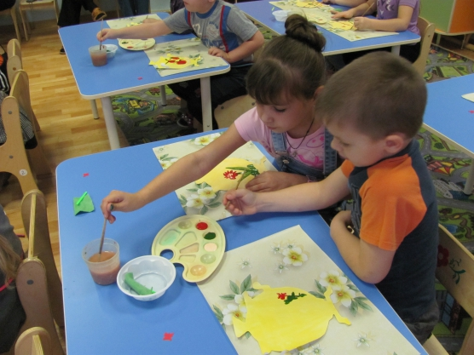
-Ребята, вы молодцы! Сегодня вы научились делать предметы волшебными. Нам пора прощаться с волшебной страной и возвращаться в детский сад. На память об этой стране возьмите шарики и расписные самовары.
Сейчас закройте глаза.
Один, два, три, четыре, пять - вот мы в садике опять.
- Как называют приборы, о которых мы сегодня говорили? (электрические, электроприборы).
- Что вам понравилось на нашем занятии?
Самоделкин отправляется в обратный путь к своим друзьям Весёлым человечкам. Пожелаем ему счастливого пути. До свидания!

